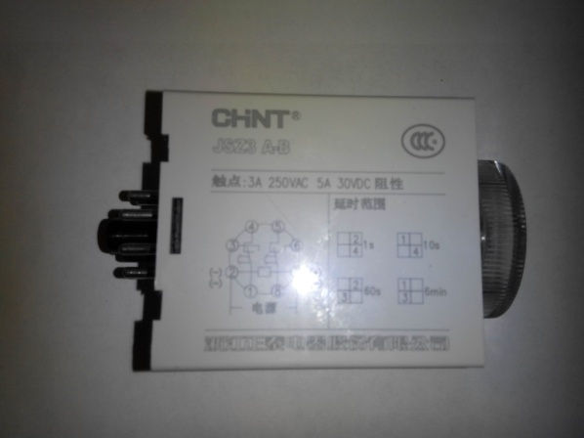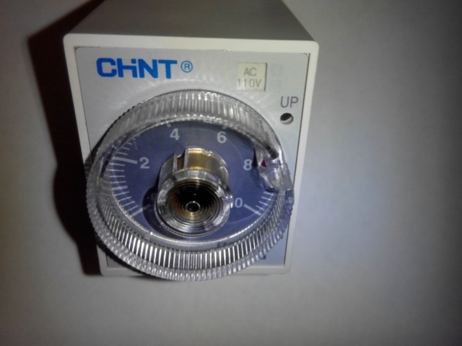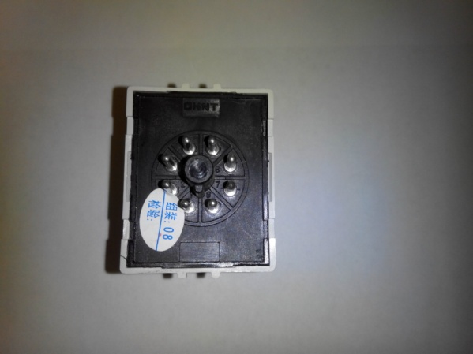

Код из 1С | Артикул | Наименование Бренд/  Поставщик | Технические характеристики | Габариты  Д*Ш*В,  мм | Масса  гр | Материал | Место установки  Назначение
F0003051 |  | Реле времени JSZ3(ST3P)A-B AC110V | 3 A  250 VAC  5A 30VDC | L= 60 мм  H= 40 мм  W= 50 мм | 100 | Пластик
 |  | New Motivity

